Tableau en traitement de texte
- Objet : du tuto
- Niveau requis : grand-debutant
- Commentaires : Contexte d'utilisation du sujet du tuto.
- Débutant, à savoir : Utiliser GNU/Linux en ligne de commande, tout commence là !.

1 - Introduction
Ce mini tuto a pour objet de créer un tableau en traitement de texte dont les lignes peuvent être classées par ordre alphabétique.

2 - Installation
Le traitement de texte est Libre office 1.5.2.7.1

3 - Utilisation

3-1- Ouvrir un traitement de texte et créer le tableau
a - Tableau
b - Insérer un tableau
c - Définir le nbre de lignes et de colonnes
d - Cocher en tête (répéter les lignes d’en-tête sur les nouvelles pages - lignes d’en-tête 1)
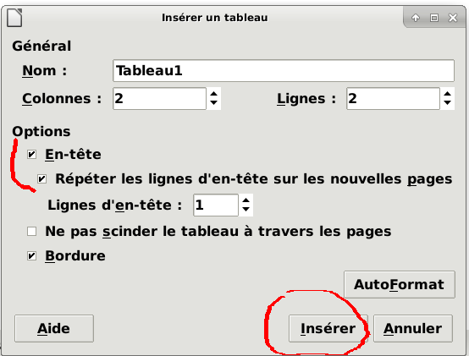
e - Inserer

3 - 2 - Remplir le tableau
a - Pour ajouter une ligne, placer le curseur ici (point rouge)
b - Touche Tab 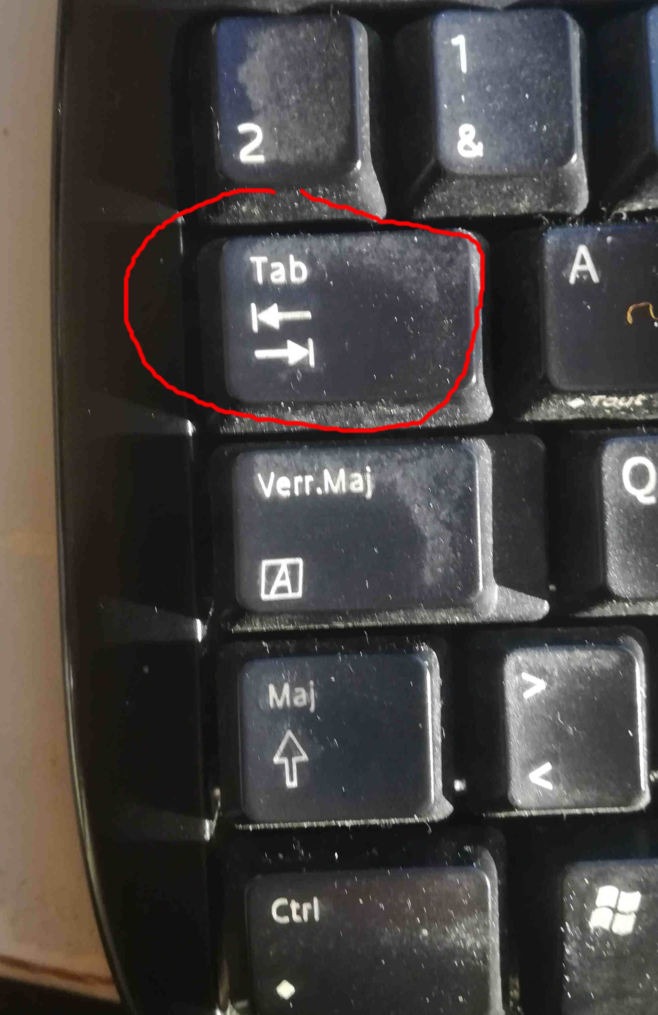
c - On a une ligne de plus

3 - 3 Classer les lignes par ordre alphabétique
a - Placer le curseur dans le tableau
b - Tableau
c - Sélectionner
d - Tableau
e - Le tableau est sélectionné
f - Tableau
g - Trier
h - Faire OK (par défaut toutes les lignes seront classées dans l’ordre alphabétique des noms)

